**CENTRO PAULA SOUZA**

**FACULDADE DE TECNOLOGIA DE JAHU**

**CURSO DE TECNOLOGIA EM DESENVOLVIMENTO DE SOFTWARE MULTIPLATAFORMA**

**DOCUMENTAÇÃO DO PROJETO INTERDISCIPLINAR (PI)**

**LOCALIZE JAHU**

**Aplicação Web que destaca artistas locais e eventos da comunidade na região de Jaú**

**Jahu, SP**

**1º semestre/2024**

**Autores: Alissa Gabriel, Evelyn Nataly Aparecida Cassinotte, Lara Nicoly Ronchesel Ramos, Raissa Geovana Araujo, Thais Silva de Lima**

**DOCUMENTAÇÃO DO PROJETO INTERDISCIPLINAR (PI)**

**LOCALIZE JAHU**

**Aplicação Web que destaca artistas locais e eventos da comunidade na região de Jaú**

**Jahu, SP**

**1º semestre/2024**

**LISTA DE FIGURAS**

Figura 1 - Diagrama de Caso de Uso 14

Figura 2 - Diagrama de Classe 21

Figura 3 - Modelo de Negócios Canvas 22

Figura 4 - Paleta de Cores 25

Figura 5 - Exemplo Fonte Roboto 26

Figura 6 - Isotipo 26

Figura 7 - Wireframe Desktop e Tablet - Home 27

Figura 8 - Wireframe Desktop e Tablet - Exibir Evento 28

Figura 9 - Wireframe Desktop e Tablet - Cadastrar Evento 28

Figura 10 - Wireframe Desktop e Tablet - Sobre Nós 29

Figura 11 - Wireframe Desktop e Tablet - Exibir Contato. 29

Figura 12 - Wireframe Desktop e Tablet - Recuperar Senha. 30

Figura 13 - Wireframe Desktop e Tablet - Cadastrar Usuário 30

Figura 14 - Wireframe e Tablet - Realizar Login. 31

Figura 15 - Wireframe Mobile – Home. 32

Figura 16 - Wireframe Mobile - Exibir Evento. 33

Figura 17 - Wireframe Mobile - Exibir Evento 33

Figura 18 - Wireframe Mobile - Cadastrar Evento 34

Figura 19 - Wireframe Mobile - Cadastrar Evento. 34

Figura 20 - Wireframe Mobile - Recuperar Senha. 35

Figura 21 - Wireframe Mobile - Cadastrar Usuário. 35

Figura 22 - Wireframe Mobile - Realizar Login. 36

Figura 23 - Modelo de Navegação 37

Figura 24 - Aplicação Desktop - Página Principal 40

Figura 25 - Aplicação Desktop - Exibir Evento 40

Figura 26 - Aplicação Desktop - Exibir Sobre Nós 41

Figura 27 - Aplicação Desktop - Cadastrar Evento 41

Figura 28 - Aplicação Desktop - Contato 42

Figura 29 - Aplicação Desktop - Realizar Login 42

Figura 30 - Aplicação Desktop - Recuperar Senha 43

Figura 31 - Aplicação Desktop - Cadastrar Usuário 43

Figura 32 - Aplicação Mobile - Página Principal 44

**SUMÁRIO**

1 descrição DA APLICAÇÃO wEB 6

1.1 INTRODUÇÃO 6

1.2 Métodos utilizados 6

1.3 CRONOGRAMA DO PROJETO 7

2 Objetivos 8

2.1 Geral 8

2.2 Especificos 8

3 DOCUMENTO DE requisitos 9

3.1 HISTÓRIAS DE USUÁRIO 9

3.2 REQUISITOS funcionais 9

3.3 requisitos não funcionais 13

3.4 DIAGRAMA DE Caso de Uso 15

3.5 DIAGRAMA DE CLASSE 22

4 Estudo de viabilidade 23

4.1 Viabilidade de Mercado 23

4.2 Viabilidade de recursos 23

4.3 Viabilidade operacional: 24

4.4 Conclusão do Estudo de Viabilidade: 24

5 Regras de negócio 25

5.1 O que será elaborado? 25

5.2 Como será elaborado? 26

5.3 Para quem será elaborado? 26

5.4 Quanto vai custar? 26

6 Design 28

7 PROTÓTIPO 41

8 APLICAÇÃO 42

9 CONSIDERAÇÕES FINAIS 48

REFERÊNCIAS BIBLIOGRÁFICAS 49

# descrição DA APLICAÇÃO wEB

## INTRODUÇÃO

No contexto da era digital, a promoção e celebração da cultura local desempenham um papel crucial na preservação da identidade e na construção de comunidades vibrantes e engajadas. A ausência de uma Aplicação Web dedicada à promoção da cultura local em Jaú, representa uma lacuna significativa na divulgação e acesso aos talentos artísticos e eventos da região. A criação da Localize Jahu surge como resposta a essa necessidade, visando amplificar a visibilidade dessas expressões culturais, promover a diversidade artística e estimular a participação da comunidade em atividades culturais.

## Métodos utilizados

Para desenvolver a aplicação web Localize Jahu, pretende-se utilizar uma combinação de ferramentas e tecnologias modernas, visando garantir um desenvolvimento eficiente e robusto do sistema. Entre as ferramentas e tecnologias planejadas estão:

**Linguagens de Programação**

Utilização de linguagens como HTML, CSS e Javascript para o desenvolvimento da interface do usuário (front-end).

**Frameworks e Bibliotecas**

Uso de frameworks e bibliotecas como jQuery para o desenvolvimento do front-end.

**Servidor Web:**

Para a hospedagem e gerenciamento do site utilizaremos o GitHub Pages (github.io). Esta escolha se deve à facilidade de integração com o repositório de código no GitHub, permitindo um fluxo de trabalho contínuo e eficiente.

**Ferramentas de Controle de Versão:**

Uso de ferramentas de controle de versão como Git e GitHub para gerenciar o código-fonte e colaborar no desenvolvimento em equipe.

**Modelo de Processo de Desenvolvimento:**

O modelo de processo de desenvolvimento escolhido para este projeto é o modelo Scrum, devido à sua flexibilidade e capacidade de adaptar-se a mudanças durante o desenvolvimento, permitindo entregas incrementais e feedback contínuo, o que é essencial para atender às necessidades dinâmicas do projeto.

**Prototipagem:**

A abordagem de prototipação também será adotada para validar conceitos e interações do usuário antes do desenvolvimento completo, utilizando a ferramenta Figma.

## CRONOGRAMA DO PROJETO

Para a criação e gestão do cronograma optamos por utilizar a plataforma visual Trello. Esta plataforma oferece uma abordagem visual que permite à equipe gerenciar o projeto, acompanhar o fluxo de trabalho e monitorar as tarefas de forma eficaz.

Segue o link do cronograma: https://trello.com/invite/b/JEvkwpPV/ATTI5bc03b08c6dff18c63364e7f118f5b18B8784BA1/localize-jahu

# Objetivos

## Geral

O Objetivo do Projeto interdisciplinar é desenvolver a aplicação web "Localize Jahu" com a finalidade de conectar as diversas comunidades da região de Jaú aos eventos locais, promovendo a participação em atividades culturais e de entretenimento.

## Especificos

**Pesquisar Outras Aplicações de Evento**

Pesquisar as principais aplicações de eventos já existentes e analisar suas funcionalidades, como sistemas de busca, filtragem por categorias, notificações e integração com redes sociais. Com objetivo é garantir que a aplicação ofereça uma experiência de usuário comparável às alternativas existentes.

**Identificar ferramentas**

Definir os requisitos técnicos e funcionais da aplicação, considerando aspectos como desenvolvimento front-end, back-end, banco de dados, segurança, escalabilidade e manutenção. Para assegurar que o desenvolvimento da aplicação seja eficiente, seguro e escalável.

# DOCUMENTO DE requisitos

Um documento de requisitos de sistema é uma peça-chave no desenvolvimento de software, especialmente em contextos acadêmicos e profissionais. Ele consiste em um registro detalhado e estruturado dos requisitos que o sistema deve atender para alcançar seus objetivos. Este documento descreve tanto os requisitos funcionais quanto os requisitos não funcionais. Ele serve como um contrato entre os stakeholders do projeto, estabelecendo um entendimento comum das expectativas e garantindo a qualidade e eficácia do software desenvolvido.

## HISTÓRIAS DE USUÁRIO

* Enquanto usuário não cadastrado, eu quero acessar o calendário de eventos culturais na cidade para poder planejar minha participação e apoiar a cena local.
* Enquanto usuário não cadastrado, eu quero encontrar feiras em Jaú para adquirir obras de arte.
* Enquanto promotor, eu quero anunciar meus eventos na plataforma para atingir um público mais amplo e engajar a comunidade de Jaú.
* Enquanto administrador, eu quero acessar eventos que precisam de autorização para disponibilizá-los na plataforma.
* Enquanto um usuário cadastrado, eu quero poder atualizar minhas informações pessoais no meu perfil, para que eu possa garantir que meus dados estejam sempre corretos e atualizados.
* Enquanto um usuário não cadastrado, eu quero acessar a seção "Sobre Nós" do site, para que eu possa obter informações sobre a equipe responsável e o propósito da aplicação.

## REQUISITOS funcionais

Requisitos funcionais são as especificações detalhadas das funcionalidades que um sistema deve oferecer para atender às necessidades dos usuários. Eles descrevem as ações que o sistema deve ser capaz de realizar, como cadastro de usuários, pesquisa de informações, processamento de dados, entre outras operações. Esses requisitos são fundamentais para orientar o desenvolvimento do sistema, garantindo que ele cumpra suas finalidades de forma eficaz e atenda aos objetivos propostos no trabalho acadêmico.

**1. Eventos**

* **Cadastro e Edição de Eventos:**
  + RF1 - CADASTRAR EVENTO

Permitir que promotores cadastrem informações sobre eventos na região, incluindo nome, datas, horários, localização, categoria, descrições e imagens de divulgação.

* + RF2 - EDITAR EVENTOS

Permitir que os promotores e administradores editem eventos já cadastrados na plataforma. A funcionalidade deve incluir a possibilidade de modificar detalhes como nome, datas, horários, localização, categoria, descrições, imagens de divulgação, cancelamento e desativamento (somente administradores).

* **Exibição de Eventos:**
  + RF3 - EXIBIR INFORMAÇÕES DO EVENTO

Permitir a todos os usuários o acesso às informações detalhadas sobre o evento cultural listado na plataforma, incluindo nome, datas, horários, categoria, localização, descrições, imagens de divulgação, promotores e links para compra de ingressos, se aplicável. Os usuários podem acessar essa funcionalidade clicando em um evento na página inicial do site.

* + RF4 - EXIBIR PRÓXIMOS EVENTOS

Permitir a todos os usuários visualizem uma lista dos eventos que ocorrerão em breve. Isso inclui detalhes como o nome, data e horário.

* + RF5 - EXIBIR CALENDÁRIO DE EVENTOS

Permitir que todos os usuários visualizem um calendário mensal interativo com todos os eventos programados na região de Jaú.

* + RF6 - CONSULTAR EVENTOS

A aplicação deve permitir que todos os usuários consultem eventos específicos na região de Jaú, utilizando palavras-chave e os filtros: data, local e categoria.

* **Administração de Eventos:**
  + RF7 - EXIBIR EVENTOS PENDENTES

Permitir que os administradores visualizem todos os eventos cadastrados que ainda não foram aprovados para divulgação.

* + RF8 - AUTORIZAR EVENTO PENDENTE

Permitir que o administrador autorize ou rejeite eventos que foram cadastrados na plataforma e que estejam aguardando aprovação. Apenas eventos aprovados pelo administrador serão exibidos publicamente na plataforma.

**2. Usuários**

* **Cadastro e Login de Usuário:**
  + RF9 - CADASTRAR USUÁRIO

Permitir que novos usuários se cadastrem ao fornecerem as informações: nome completo, nome de usuário, endereço de e-mail, senha, telefone e CPF.

* + RF10 - REALIZAR LOGIN

Permitir que todos os usuários façam login fornecendo seu endereço de e-mail e senha.

* + RF11 - RECUPERAR SENHA

Permitir que os usuários cadastrados solicitem a recuperação da senha fornecendo o endereço de e-mail associado à sua conta

* **Perfil do Usuário Conectado:**
  + RF12 - EXIBIR INFORMAÇÕES DO USUÁRIO CONECTADO

Permitir que o usuário conectado visualize suas informações pessoais armazenadas no sistema. Essas informações incluem nome completo, nome de usuário, endereço de e-mail, senha, telefone incompleto(?) e CPF incompleto(***.xxx.xxx.**).

* + RF13 - EDITAR INFORMAÇÕES DO USUÁRIO CONECTADO

Permitir que o usuário conectado edite suas informações pessoais: nome completo, endereço de e-mail, senha e desativar usuário. Não sendo possível editar o nome de usuário e CPF.

* **Perfil de promotor**
  + RF14 - ATIVAR PERFIL PROMOTOR

A aplicação deve permitir que um usuário cadastrado ative seu perfil como promotor de eventos. Ao ativar esse perfil, o usuário poderá cadastrar novas informações específicas como: nome público para divulgação, detalhes de contato, biografia e redes sociais. Após a ativação, o usuário terá acesso a funcionalidades exclusivas para criar, gerenciar e promover eventos. Além disso, um perfil público do promotor será criado e divulgado na plataforma, contendo informações sobre sua atuação e eventos promovidos.

* + RF15 - CONSULTAR PROMOTOR

Permitir que todos os usuários consultem promotores específicos na região de Jaú, utilizando palavras-chave.

* + RF16 - EDITAR PERFIL PROMOTOR

Permitir que um promotor de eventos edite as informações específicas como: nome público para divulgação, detalhes de contato, biografia, redes sociais e desativar perfil de promotor.

* + RF17 - EXIBIR PERFIL PROMOTOR

Permitir que os usuários da aplicação visualizem o perfil completo de um promotor de eventos. Deve conter as informações como nome público para divulgação de promotor, detalhes de contato, biografia, redes sociais e eventos promovidos na plataforma.

**3. Páginas Informativas**

* **Sobre a Empresa:**
  + RF18 - EXIBIR SOBRE NÓS

Permite a todos os usuários conhecerem mais sobre os alunos que desenvolveram o site. Essa seção inclui informações sobre a equipe de desenvolvimento, como nomes, fotos, funções, áreas de expertise e uma breve descrição de cada membro. Além disso, contém detalhes sobre o propósito do projeto, os desafios enfrentados durante o desenvolvimento e os objetivos alcançados.

* **Formulário de Contato:**
  + RF19 - EXIBIR FORMULÁRIO DE CONTATO

Permitir a todos os usuários enviem um e-mail de contato para a equipe responsável pelo site. Essa seção inclui os campos de nome do usuário, endereço de e-mail do usuário, telefone e descrição.

## requisitos não funcionais

Os requisitos não funcionais referem-se às características e restrições do sistema que não estão diretamente relacionadas às suas funcionalidades principais, mas que são essenciais para garantir sua qualidade, desempenho e usabilidade. Eles abordam aspectos como segurança, desempenho, usabilidade, compatibilidade, confiabilidade e manutenibilidade do sistema, fornecendo diretrizes cruciais para o desenvolvimento e avaliação do software. Esses requisitos são fundamentais para assegurar que o sistema atenda aos padrões esperados de qualidade e satisfaça as necessidades dos usuários de forma abrangente.

**RNF 1 - Desempenho:**

A aplicação deve ter carregamento rápido, mesmo em conexões de internet mais lentas, para garantir uma boa experiência de usuário.

**RNF 2 - Usabilidade:**

A interface da aplicação deve ser intuitiva e fácil de usar, com navegação clara e design responsivo, para que os usuários possam encontrar facilmente artistas e eventos de interesse.

**RNF 3 - Compatibilidade com Navegadores:**

A aplicação deve ser compatível com os principais navegadores da web, como Google Chrome, Mozilla Firefox, Safari e Microsoft Edge, garantindo uma experiência consistente para todos os usuários.

**RNF 4 - Acessibilidade:**

A aplicação deve ser acessível para pessoas com deficiências, seguindo as diretrizes de acessibilidade da web (WCAG), como fornecer alternativas textuais para conteúdo visual e suporte para leitores de tela.

**RNF 5 - Manutenibilidade:**

O código-fonte da aplicação deve ser bem documentado, seguindo padrões de codificação e boas práticas de desenvolvimento, para facilitar a manutenção e futuras atualizações do sistema.

## DIAGRAMA DE Caso de Uso

Figura - Diagrama de Caso de Uso

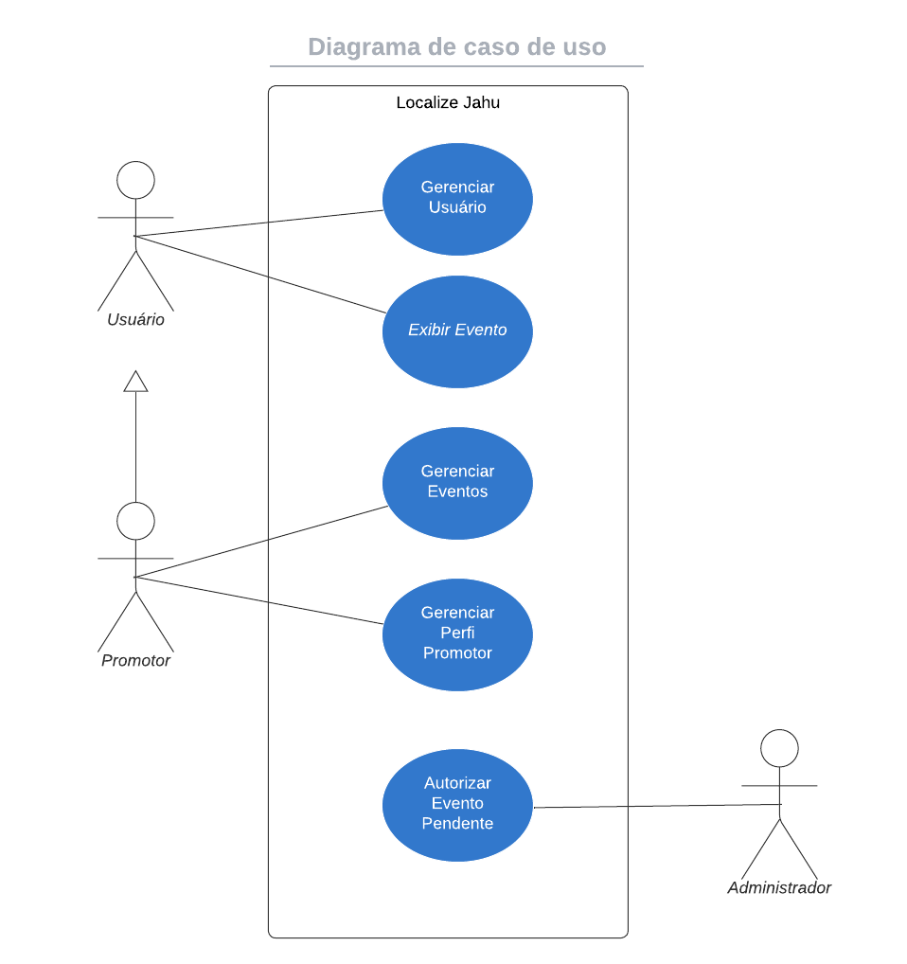

Fonte: Elaborado pelos autores (2024).

**CASOS DE USO DE ALTO NÍVEL**

|  |
| --- |
| **Caso de Uso:** Gerenciar Usuário |
| O usuário não cadastrado poderá se cadastrar na plataforma. Quando cadastrado poderá realizar login e recuperar senha. Após o login conseguirá acessar e editar suas informações. |

|  |
| --- |
| **Caso de Uso:** AutorizarEvento Pendente |
| O administrador pode autorizar e excluir eventos pendentes, disponibilizando, assim, a visualização de eventos que irão acontecer no site. |

|  |
| --- |
| **Caso de Uso:** Gerenciar eventos |
| O promotor pode criar um evento do zero, adicionando informações como data, horário, local etc. Ele pode editar as informações adicionadas anteriormente, mudar o que for necessário ou excluir um evento. Pode também adicionar outros promotores. |

|  |
| --- |
| **Caso de Uso:** Gerenciar Perfil Promotor |
| O usuário cadastrado pode habilitar o seu perfil para promotor, onde ele terá a possibilidade de editar suas informações de perfil, como seu nome público, formas de contato e biografia. Ele também tem a opção de desabilitar seu perfil de promotor gerenciar eventos. |

|  |
| --- |
| **Caso de Uso:** Exibir Eventos |
| Todos os usuários do sistema podem ter acesso às informações detalhadas do evento clicando nele, visualizar um calendário mensal interativo dos eventos, pode também visualizar listas dos eventos que ocorrerão em breve e consultar eventos específicos utilizando uma palavra-chave. |

**CASOS DE USO DETALHADOS**

**Caso de Uso Detalhado: Processamento de exibição de eventos**

**Ator 1:** Promotor

**Ator 2:** Administrador

**Pré-Condições**

* O promotor deve ter o seu perfil habilitado como promotor
* O promotor deve inserir um evento no sistema
* O administrador deve estar logado em seu perfil

**Fluxo Principal (Sucesso):**

1. **Preenchimento das informações**

O promotor preenche as informações necessárias para a publicação de um evento

1. **Recebimento do Evento**

O administrador recebe o evento para autorizar

1. **Verificação de Informações**

O administrador verifica se todos os requisitos estão corretos

1. **Autorização do Evento**

O administrador autoriza a exibição do evento

**Fluxo Alternativo:**

1. **Informações não preenchidas:**

O promotor não preenche as informações necessárias para a publicação. do evento, impedindo que a publicação seja enviada para autorização do administrador.

1. **Informações erradas:**

O promotor preenche as informações necessárias, porém insere informações erradas, o evento não será autorizado pelo administrador.

1. **Publicações não condizentes com o site:**

O promotor preenche as informações necessárias, porém não condiz com as diretrizes do site, o evento não será autorizado pelo administrador.

**Pós Condições:**

* O evento é autorizado e mostrado no site

**Caso De Uso Detalhado: Gerenciar Usuário**

**Ator 1:** Usuário

**Pré-Condições**

* Não ter um cadastro no sistema.

**Fluxo Principal (Sucesso):**

1. **Acesso ao sistema:**

O usuário acessa o sistema.

O usuário clica no botão "Cadastro".

1. **Preenchimento dos campos:**

O usuário preenche os requisitos para a criação da conta.

O usuário clica no botão "Cadastrar".

1. **Realização do login:**

O usuário preenche os campos necessários para realizar login no sistema.

O usuário clica no botão "Login".

O usuário é redirecionado para a página inicial do sistema.

1. **Exibição do Perfil:**

O usuário clica no "Perfil".

O usuário será redirecionado para a página contendo as informações pessoais dele.

1. **Edição do Perfil**

O usuário pode editar as informações pessoais dele contidas no sistema.

Depois de editada o usuário clica no botão "Salvar".

**Fluxo Alternativo:**

1. **Campos não preenchidos:**

Se o usuário não preencher um campo obrigatório, o sistema exibe uma mensagem “Campo não preenchido”.

O usuário pode preencher o campo que falta.

1. **Informações Erradas:**

Se o usuário preencher alguma informação no formato inválido, o cadastro não será realizado.

O usuário pode corrigir as informações inválidas.

1. **Recuperar Senha:**

Se o usuário não lembrar da senha.

O usuário pode solicitar a recuperação da senha.

**Pós-condições (Sucesso):**

O usuário receberá um conta com login e senha que permitem o uso da aplicação.

**Caso de uso Detalhado: Gerenciar eventos**

Ator principal: promotor

**Pré-condições**

O promotor deve estar autenticado no sistema

O promotor deve ter permissões para gerenciar eventos.

**Pós-condições**

O evento é criado, atualizado ou excluído conforme a ação realizada.

O sistema deve refletir as mudanças nos eventos visíveis aos usuários.

**Fluxo principal (Sucesso)**

1. O promotor acessa a seção de "Gerenciar Eventos".

1. O sistema exibe uma lista de eventos existentes.

3.O promotor escolhe uma das seguintes ações:

. Criar um evento.

. Editar um evento existente.

. Excluir um evento.

. Visualizar detalhes de um evento.

**Criar um evento:**

1. O promotor clica em "Criar Evento".

2. O sistema exibe um formulário para inserção dos detalhes do evento (nome, data, local, descrição, etc.).

3. O promotor preenche o formulário e clica em "Salvar".

4. O sistema valida as informações e, se tudo estiver correto, cria o evento e exibe uma mensagem de sucesso.

5. Editar um Evento Existente:

6. O promotor seleciona um evento da lista e clica em "Editar".

7. O sistema exibe o formulário preenchido com os dados do evento.

8. O promotor altera os dados conforme necessário e clica em "Salvar".

9. O sistema valida as informações e, se tudo estiver correto, atualiza o evento e exibe uma mensagem de sucesso.

**Excluir um Evento:**

1. O promotor seleciona um evento da lista e clica em "Excluir".

2. O sistema solicita confirmação da exclusão.

3. O promotor confirma a exclusão.

4. O sistema remove o evento e exibe uma mensagem de sucesso.

**Visualizar Detalhes de um Evento:**

1. O promotor seleciona um evento da lista e clica em "Visualizar".

2. O sistema exibe todos os detalhes do evento.

**Fluxo Alternativo:**

**Fluxo Alternativo 1: Dados Inválidos ao Criar ou Editar um Evento**

1. O promotor preenche o formulário com dados inválidos (Exemplo: data no passado).

2. O sistema exibe mensagens de erro indicando quais campos precisam ser corrigidos.

3. O promotor corrige os erros e tenta salvar novamente.

**Fluxo Alternativo 2: Cancelamento da Ação**

1. O promotor decide não prosseguir com a criação, edição ou exclusão e clica em "Cancelar".

2. O sistema retorna à lista de eventos sem realizar alterações.

**Fluxo Alternativo 3: Falha na Conexão com o Banco de Dados**

1. Durante a tentativa de salvar ou excluir um evento, ocorre uma falha de conexão.

2. O sistema exibe uma mensagem de erro informando que não foi possível realizar a ação.

3. O promotor é orientado a tentar novamente mais tarde.

## DIAGRAMA DE CLASSE

Fonte: Elaborado pelos autores (2024)

Figura - Diagrama de Classe

# Estudo de viabilidade

O estudo de viabilidade tem como objetivo analisar os aspectos técnicos, econômicos, operacionais, legais e de mercado envolvidos no desenvolvimento da aplicação web. Essa análise permite avaliar se o projeto é viável em termos de recursos disponíveis, demanda e alinhamento com os objetivos propostos. Para a aplicação web, o estudo considerou o mercado, os recursos e a operacionalização.

## Viabilidade de Mercado

A viabilidade de mercado analisa a demanda potencial, o público-alvo e as oportunidades de mercado para a aplicação. Na plataforma atendemos a uma necessidade específica: a centralização e divulgação de eventos culturais e artísticos na região de Jaú.

* **Demanda Identificada**: Na cidade de Jaú, eventos e artistas locais carecem de uma plataforma centralizada para divulgação.
* **Concorrência:** Identificamos apenas um concorrente relevante, o Sympla. No entanto, por ter um foco nacional, a plataforma não atende de forma abrangente os eventos menores e específicos da região de Jaú
* **Diferenciais do Site:** Foco em cultura local e divulgação acessível e personalizada.

## Viabilidade de recursos

A viabilidade de recursos refere-se à análise dos insumos necessários para o desenvolvimento e manutenção da aplicação, avaliando sua disponibilidade e adequação. Para a criação da aplicação web, consideramos a necessidade de recursos humanos, as ferramentas e infraestrutura. Os recursos financeiros não foram levantados, pois o projeto possui um foco educacional e não prevê a utilização de investimentos monetários.

* **Recursos Humanos:** A execução deste projeto será conduzida pelos próprios alunos, que também são os autores do trabalho.
* **Ferramentas:** Para a elaboração do projeto, serão utilizadas ferramentas gratuitas, como o editor de código Visual Studio Code, o repositório de controle de versão GitHub e a plataforma de prototipação Figma.
* **Infraestrutura tecnológica:** A infraestrutura tecnológica contará com os computadores e a conexão à internet disponibilizados pela FATEC-JAHU.

## Viabilidade operacional:

A viabilidade operacional do projeto envolveu a analisar as condições práticas para sua execução e manutenção ao longo do tempo. Considerando que o desenvolvimento da aplicação será realizado por alunos da FATEC-JAHU, que já possuem o conhecimento necessário para a execução das tarefas, a operação do projeto será realizada dentro do ambiente acadêmico. Além disso, os recursos tecnológicos, como os computadores e a internet da instituição, serão utilizados para garantir o acesso contínuo às ferramentas de desenvolvimento e prototipação. A gestão e o acompanhamento do progresso do projeto serão feitos de forma colaborativa entre os membros da equipe, utilizando plataformas como o GitHub e o Figma. A operação do site, após sua finalização, dependerá de manutenção periódica, com a atualização de eventos e ajustes conforme a necessidade.

## Conclusão do Estudo de Viabilidade:

O estudo de viabilidade do projeto demonstrou que a plataforma é viável tanto tecnicamente quanto operacionalmente. A demanda por divulgação de eventos e artistas locais na cidade é clara, e a ausência de concorrência regional reforça o potencial de sucesso. A infraestrutura fornecida pela FATEC-JAHU e o uso de ferramentas gratuitas garantem a execução do projeto dentro dos recursos disponíveis. Além disso, por ser de natureza educacional, o projeto não exige investimentos financeiros. Em resumo, o projeto tem condições de ser desenvolvido e gerar impacto positivo para a comunidade de Jaú.

# Regras de negócio

Para a elaboração do modelo de negócio decidimos utilizar o Modelo de Negócio Canvas, no qual permite que planejemos de forma concisa e visual os principais aspectos da aplicação web, como seu público-alvo, proposta de valor, canais de distribuição, fontes de receita e estrutura de custos. Ajudando a equipe a entender o mercado, definir uma estratégia clara e criar valor para os usuários e a comunidade local de forma eficiente. Na Figura 1 é apresentado o modelo de negócios canvas da aplicação.

Figura - Modelo de Negócios Canvas

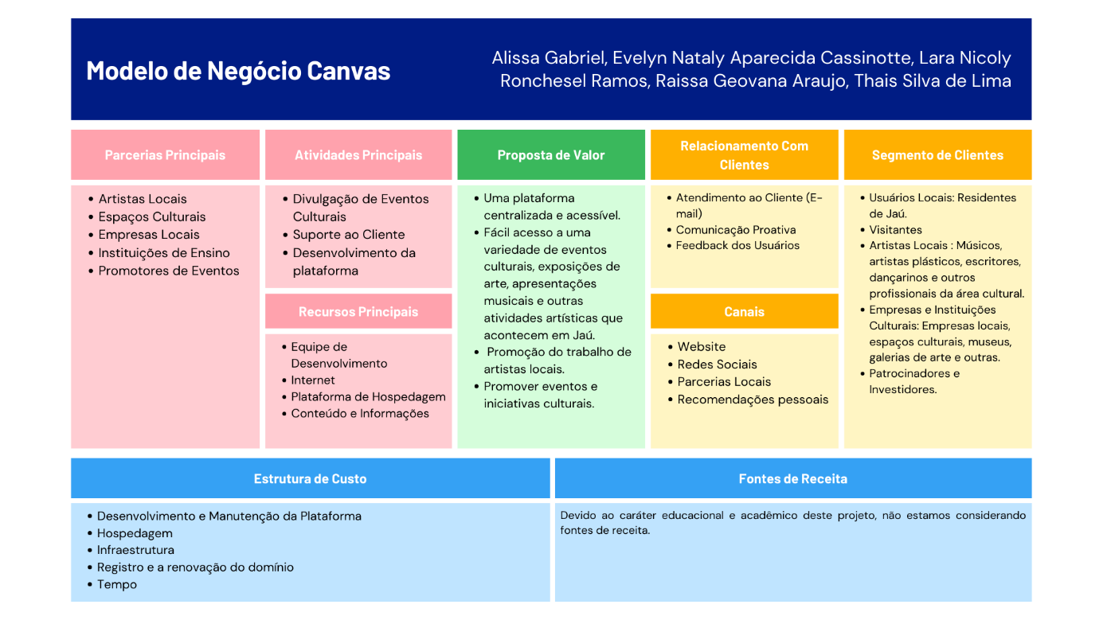

Fonte: Elaborado pelos autores (2024).

## O que será elaborado?

**Proposta de valor**

Uma plataforma centralizada e acessível, fácil acesso a uma variedade de eventos culturais, exposições de arte, apresentações musicais e outras atividades artísticas que acontecem em jaú, promoção do trabalho de artistas locais, promover eventos e iniciativas culturais.

## Como será elaborado?

**Parcerias principais**

Artistas locais, espaços culturais, empresas locais, instituições de ensino e promotores de eventos.

**Atividades principais**

Divulgação de eventos culturais, suporte ao cliente e desenvolvimento da plataforma.

**Recursos principais**

Equipe de desenvolvimento, internet, plataforma de hospedagem e conteúdo e informações.

## Para quem será elaborado?

**Relacionamento Com Clientes**

Atendimento ao cliente (E-mail), comunicação proativa e feedback dos Usuários.

**Canais**

Website, redes sociais, parcerias locais e recomendações pessoais.

**Segmento de Clientes**

Usuários locais: residentes de jaú, visitantes, artistas locais: músicos, artistas plásticos, escritores, dançarinos e outros profissionais da área cultural, empresas e instituições culturais: empresas locais, espaços culturais, museus, galerias de arte e outras, patrocinadores e investidores.

## Quanto vai custar?

**Estrutura de Custo**

Desenvolvimento e manutenção da plataforma, hospedagem, infraestrutura, registro e a renovação do domínio e tempo.

**Fontes de Receita**

Devido ao caráter educacional e acadêmico deste projeto, não estamos considerando fontes de receita.

# Design

O design do Localize Jahu será centrado na experiência do usuário, com uma interface limpa, intuitiva e atraente que facilite a navegação e a descoberta de artistas locais e eventos culturais em Jaú.

**Paleta de cor**

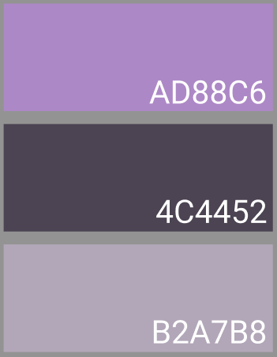A paleta de cores do site foi cuidadosamente selecionada para refletir criatividade, inovação, elegância e curiosidade sobre a cena cultural de Jaú. Na Figura 2 é apresentada a paleta de cores da aplicação.

Figura - Paleta de Cores

Fonte: Elaborado pelos autores (2024).

**Tipografia**

A tipografia é um aspecto fundamental do design do site, pois influencia diretamente a legibilidade, a estética e a experiência do usuário. Para o Localize Jahu escolhemos a fonte Roboto, conhecida por sua clareza, modernidade e versatilidade. Na Figura 3 é mostrado um exemplo de uso da fonte Roboto.

Figura - Exemplo Fonte Roboto

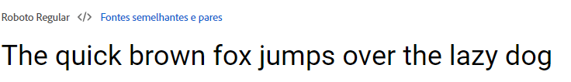

Fonte: Adobe (2024).

**Isotipo**

O Isotipo escolhido para a Localize Jahu desempenha um papel crucial na representação visual da marca e na comunicação de sua identidade única. Na Figura 4 é mostrado o Isotipo escolhido para aplicação.

Figura - Isotipo

Fonte: Elaborado pelos autores (2024).

**Wireframe**

Um Wireframe é uma representação esquemática e simplificada da disposição dos elementos da interface, sem considerar detalhes visuais como cores, imagens ou tipografia. Na concepção do Localize Jahu, o Wireframe foi uma etapa crucial no processo de design, pois permitiu a criação de uma estrutura visual básica que serviu como guia para o desenvolvimento do protótipo e da interface final.

**Versão Desktop e Tablet**

Para o desenvolvimento dos Wireframes da aplicação web para Desktop e Tablet, utilizamos um único modelo base. Esse modelo foi apenas ajustando a escala conforme necessário. Essa abordagem nos permitiu manter a consistência visual e funcional entre as diferentes versões, garantindo uma experiência de usuário fluida e intuitiva em ambos os dispositivos. Da Figura 5 até a Figura 12 é mostrado os Wireframes das versões Desktop e Tablet.

Figura - Wireframe Desktop e Tablet - Home

Fonte: Elaborado pelos autores (2024).

Figura - Wireframe Desktop e Tablet - Exibir Evento

Fonte: Elaborado pelos autores (2024).

Figura - Wireframe Desktop e Tablet - Cadastrar Evento

Fonte: Elaborado pelos autores (2024).

Figura - Wireframe Desktop e Tablet - Sobre Nós

Fonte: Elaborado pelos autores (2024).

Figura - Wireframe Desktop e Tablet - Exibir Contato.

Fonte: Elaborado pelos autores (2024).



Fonte: Elaborado pelos autores (2024).

Figura - Wireframe Desktop e Tablet - Recuperar Senha.



Figura - Wireframe Desktop e Tablet - Cadastrar Usuário

Fonte: Elaborado pelos autores (2024).

Figura - Wireframe e Tablet - Realizar Login.

Fonte: Elaborado pelos autores (2024).

**Versão Mobile**

A versão mobile da aplicação foi desenvolvida com foco em proporcionar uma experiência de usuário otimizada para dispositivos móveis. No Wireframe da versão Mobile, ajustamos a escala e reorganizamos os elementos para garantir uma navegação intuitiva e funcional em telas menores. Priorizamos a usabilidade e a acessibilidade, assegurando que todas as funcionalidades importantes estivessem facilmente acessíveis, mantendo a coerência visual e a identidade do Localize Jahu em todos os dispositivos. Da Figura 13 até a Figura 20 é mostrado os Wireframes da versão Mobile.

Fonte: Elaborado pelos autores (2024).

Figura - Wireframe Mobile – Home.

Figura - Wireframe Mobile - Exibir Evento.

Fonte: Elaborado pelos autores (2024).

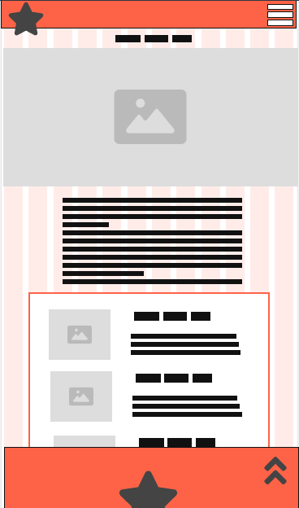

Figura - Wireframe Mobile - Exibir Evento

Fonte: Elaborado pelos autores (2024).

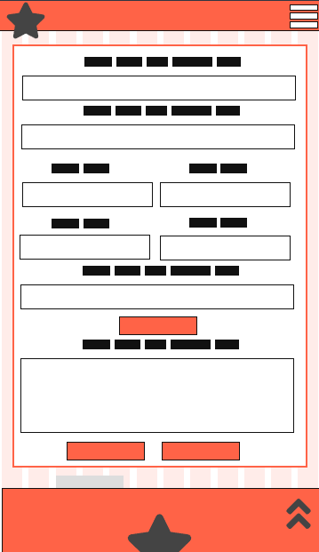

Figura - Wireframe Mobile - Cadastrar Evento

Fonte: Elaborado pelos autores (2024).

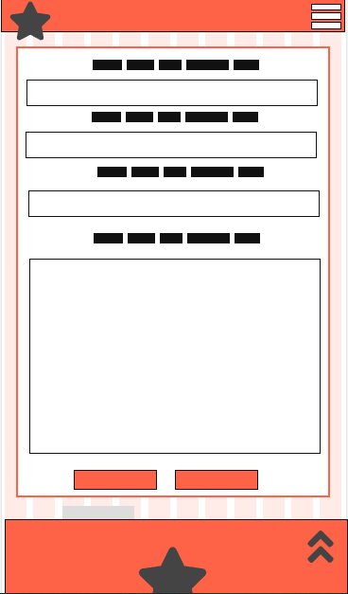Figura 19 - Wireframe Mobile - Cadastrar Evento.

Fonte: Elaborado pelos autores (2024).



Figura 20 - Wireframe Mobile - Recuperar Senha.

Fonte: Elaborado pelos autores (2024).

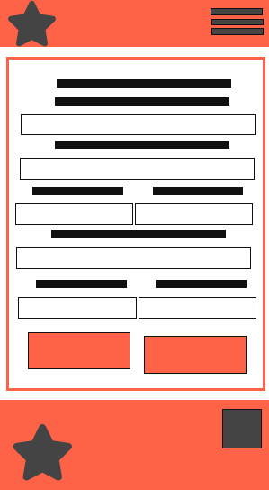

Figura 21 - Wireframe Mobile - Cadastrar Usuário.

Fonte: Elaborado pelos autores (2024).

Figura 22 - Wireframe Mobile - Realizar Login.

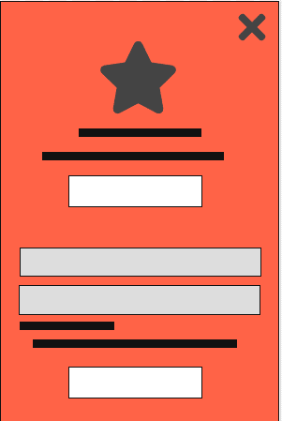Fonte: Elaborado pelos autores (2024).

**Modelo de navegação**

O modelo de navegação permite que os visitantes se movam de uma página para outra com o mínimo esforço. Além disso, ele facilita a rápida identificação das relações entre as páginas, ajudando o usuário a decidir se deseja continuar em uma jornada específica dentro do site ou mudar para outra seção disponível. Na Figura 21 é mostrado o modelo de navegação da aplicação.

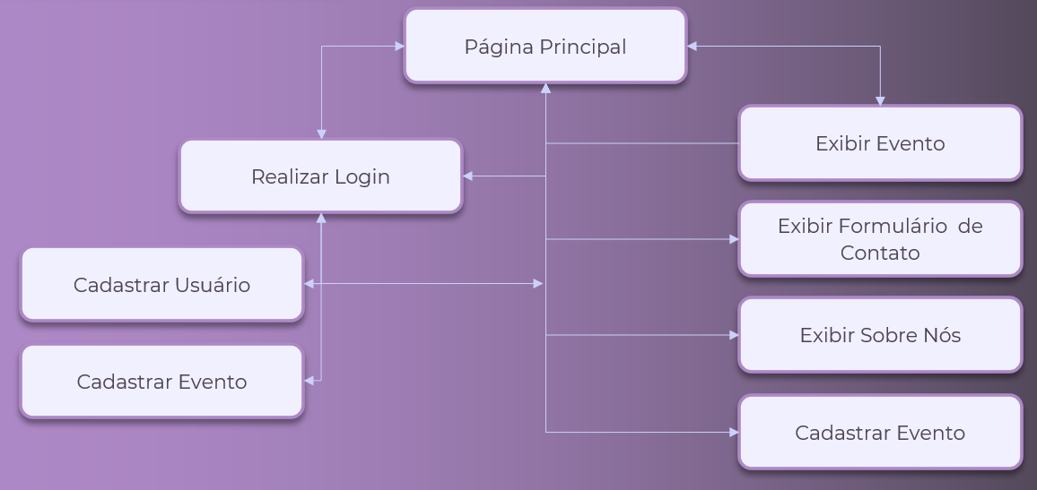

Figura 23 - Modelo de Navegação

Fonte: Elaborado pelos autores (2024)

# PROTÓTIPO

Foi utilizado o Figma na elaboração do protótipo, visando gerar uma representação visual interativa da interface da aplicação web. Por meio dele, desenvolvemos uma versão funcional e realista do design, permitindo aos stakeholders testarem e aprimorarem o conceito antes da implementação final.

Segue o link do protótipo: <https://www.figma.com/file/6b4daerIKXVNAeEldSNjRG/Modelos-Com-Grid?type=design&node-id=0%3A1&mode=design&t=wDsq5vqsbs1eH5YM-1>

# APLICAÇÃO

O processo de criação da aplicação web envolveu diversas etapas para garantir um desenvolvimento eficiente e eficaz. A aplicação web está disponível através dos seguinte link: <https://github.com/Localize-Jahu/Localize-Jahu.github.io> e [https://localize-jahu.github.io](https://localize-jahu.github.io/).

**HTML**

Foi utilizado o HTML para criar a estrutura da página, definindo elementos como cabeçalhos, parágrafos, listas e formulários. Também foram aplicadas tags semânticas do HTML5 para melhorar a acessibilidade e a indexação nos mecanismos de busca, garantindo uma base sólida para a aplicação.

**CSS**

No CSS foi empregado para estilizar os elementos HTML, aplicando cores, fontes, tamanhos, espaçamentos e outras propriedades visuais para criar um layout atraente e coeso. Técnicas de design responsivo foram utilizadas para garantir que a aplicação seja exibida de forma adequada em diferentes dispositivos e tamanhos de tela, adaptando-se automaticamente às necessidades do usuário.

**Javascript**

O JavaScript foi empregado para adicionar interatividade e dinamismo à aplicação, melhorando a experiência do usuário nas páginas. Utilizamos essa linguagem para implementar diversas funcionalidades interativas e efeitos visuais. A biblioteca jQuery também foi usada para simplificar e agilizar o desenvolvimento de componentes interativos e responsivos, como o carrossel. Da Figura 22 até a Figura 29, são mostradas as telas da versão Desktop. Na Figura 30, é mostrado a tela principal da versão mobile.

**Imagens da Aplicação**

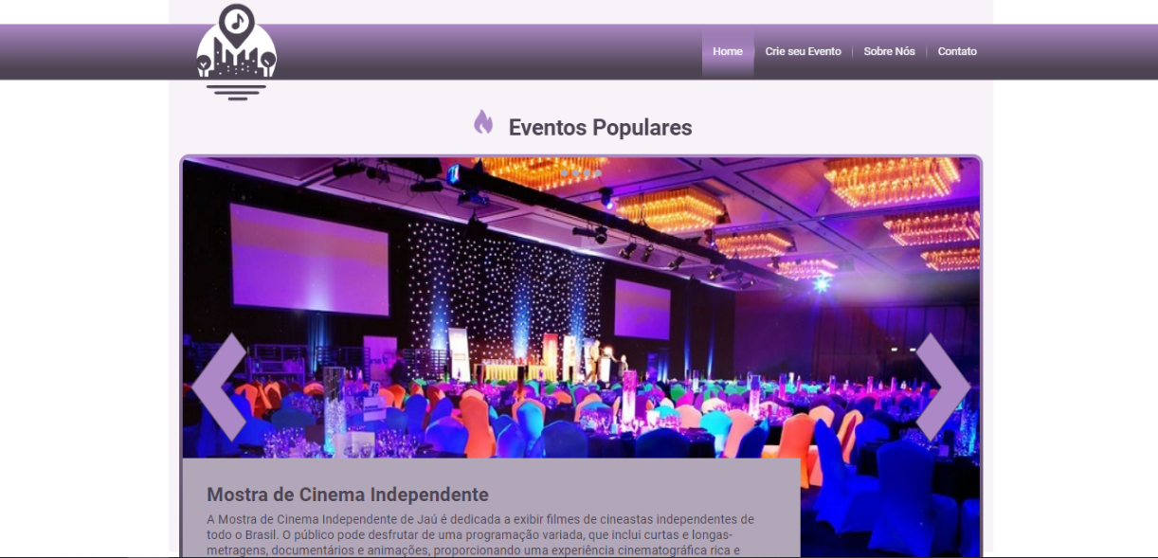Figura 24 - Aplicação Desktop - Página Principal

Fonte: Elaborado pelos autores (2024)

Figura 25 - Aplicação Desktop - Exibir Evento

Fonte: Elaborado pelos autores (2024)

Figura 26 - Aplicação Desktop - Exibir Sobre Nós

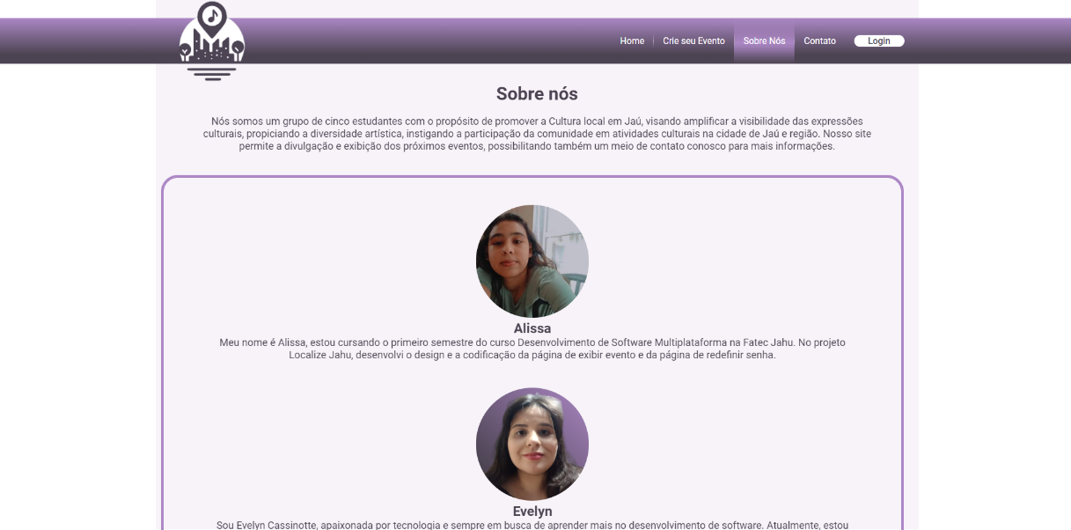

Fonte: Elaborado pelos autores (2024)

Figura 27 - Aplicação Desktop - Cadastrar Evento

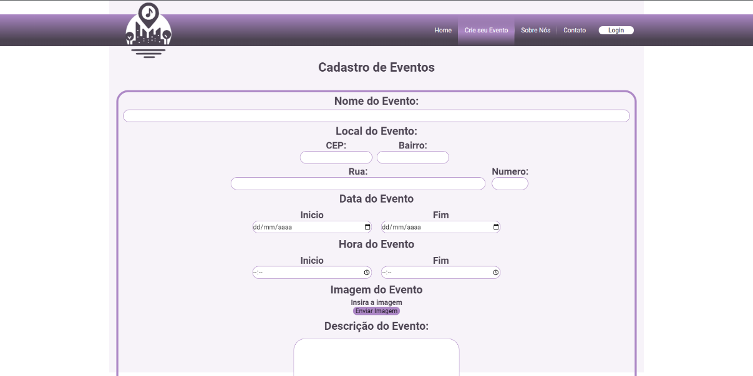

Fonte: Elaborado pelos autores (2024)

Figura 28 - Aplicação Desktop - Contato

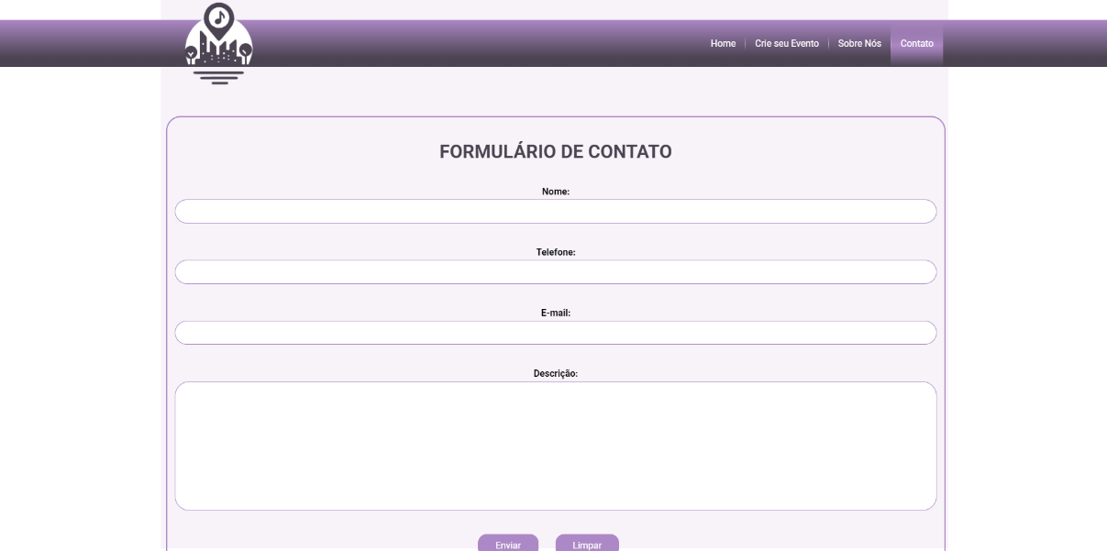

Fonte: Elaborado pelos autores (2024)

Figura 29 - Aplicação Desktop - Realizar Login

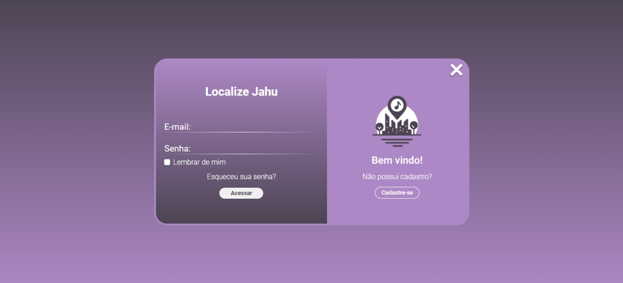

Fonte: Elaborado pelos autores (2024)

Figura 30 - Aplicação Desktop - Recuperar Senha

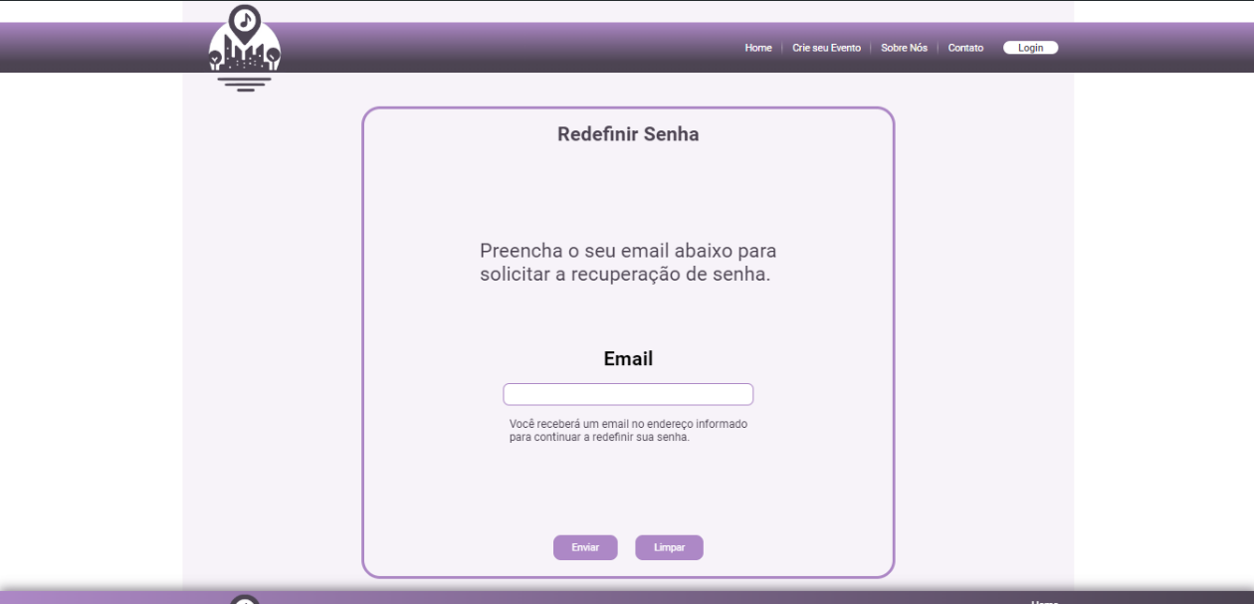

Fonte: Elaborado pelos autores (2024)

Figura 31 - Aplicação Desktop - Cadastrar Usuário

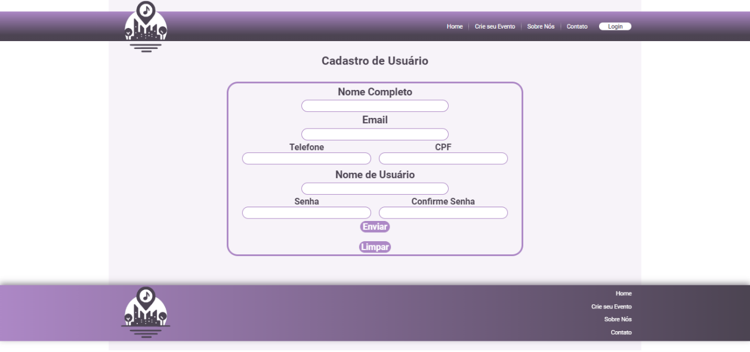

Fonte: Elaborado pelos autores (2024)

Figura 32 - Aplicação Mobile - Página Principal

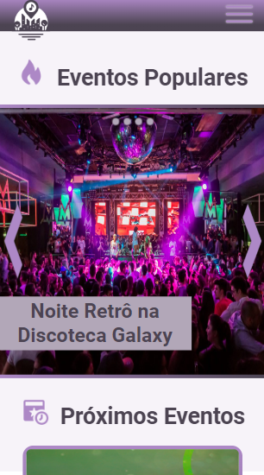

Fonte: Elaborado pelos autores (2024)

# CONSIDERAÇÕES FINAIS

Durante o processo de desenvolvimento da aplicação, foram adotadas diversas metodologias e ferramentas para garantir a eficácia e alinhamento com os objetivos do projeto. Desde a fase inicial de pesquisa, cada etapa foi meticulosamente planejada e executada para atender às demandas da comunidade de Jaú.

No entanto, é importante reconhecer as limitações e desafios enfrentados ao longo do desenvolvimento. Restrições de tempo, recursos limitados e a complexidade de integração de diferentes funcionalidades foram alguns dos obstáculos encontrados. Além disso, é importante ressaltar que os objetivos desta fase inicial do projeto são poucos e não suficientes para uma aplicação que será desenvolvida no período de três anos. Estes objetivos iniciais só se referem à primeira fase do projeto. Durante as próximas fases, serão adicionadas funcionalidades que tragam mais visibilidade, engajamento e outras melhorias para a plataforma.

A aplicação Localize Jahu tem o potencial de impactar positivamente a promoção da cultura local em Jaú, destacando artistas locais, eventos culturais e histórias da comunidade. Ao oferecer uma plataforma dedicada a essas expressões culturais, busca-se fortalecer e enriquecer os laços entre os membros da comunidade e apoiar o desenvolvimento artístico e cultural da região.

# REFERÊNCIAS BIBLIOGRÁFICAS

ADOBE. **Roboto.** Disponível em: https://fonts.adobe.com/fonts/roboto. Acesso em: 15 maio 2024.

**OBRAS CONSULTADAS**

‌FIGMA. **Figma Documentation**. Disponível em: https://help.figma.com. Acesso em: 05 jun. 2024.

BRASILCODE. **35 Botões CSS com Animação**. Disponível em: <https://www.brasilcode.com.br/35-botoes-css-com-animacao/>. Acesso em: 05 jun. 2024.

CASA DO DESENVOLVEDOR. **Requisitos funcionais e não funcionais: o que são e como identificar?** Disponível em: https://blog.casadodesenvolvedor.com.br/requisitos-funcionais-e-nao-funcionais/. Acesso em: 29 abr. 2024.

CODEPEN. **CodePen: Social Development Environment**. Disponível em: <https://codepen.io/>. Acesso em: 05 jun. 2024.

CSS-TRICKS. **A Complete Guide to Flexbox**. Disponível em: https://css-tricks.com/snippets/css/a-guide-to-flexbox/. Acesso em: 05 jun. 2024.

CURSOS PM3. **Aplicação web: o que é, características, princípios e como criar.** Disponível em: https://www.cursospm3.com.br/blog/aplicacao-web/. Acesso em: 29 abr. 2024.

FERNANDO CUNHA. **Requisitos funcionais e não funcionais: o que são?** Disponível em: https://www.mestresdaweb.com.br/tecnologias/requisitos-funcionais-e-nao-funcionais-o-que-sao. Acesso em: 29 abr. 2024.

GITHUB PAGES. **GitHub Pages Documentation**. Disponível em: <https://pages.github.com>. Acesso em: 05 jun. 2024.

GITHUB. **GitHub Documentation**. Disponível em: <https://docs.github.com>. Acesso em: 05 jun. 2024.

STACK OVERFLOW. **Stack Overflow: Where Developers Learn, Share, & Build Careers**. Disponível em: <https://stackoverflow.com>. Acesso em: 05 jun. 2024.

TRELLO. **Trello Help**. Disponível em: https://help.trello.com. Acesso em: 05 jun. 2024.

W3SCHOOLS. **W3Schools Online Web Tutorials**. Disponível em: <https://www.w3schools.com/>. Acesso em: 05 jun. 2024.